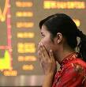
¡Las finanzas son demasiado importantes para dejarlas en manos de los financieros!

El mundo entero hace frente estos días a la que parece la primera crisis financiera importante de la década, cuando menos por la confusión reinante y la incertidumbre que está creando. La prensa habla de pánico financiero y los mercados mundiales, por medio de las bolsas, dejan ver el temor con ventas compulsivas.
El origen se encuentra en el modelo hipotecario de los EE.UU. También en nuestro país se está jugando en los límites con la capacidad hipotecaria de las familias, con una presión por el elevado precio de la vivienda y algunas soluciones draconianas planteadas por agencias financieras que tienden a traspasar la deuda hasta la próxima generación o bien con soluciones engañosas para juntar créditos que acaban encareciendo el coste final y creando familias absolutamente dependientes.
En el límite encontramos un nuevo modelo de esclavitud del siglo XXI, disimulada porque se tiene acceso al dinero y una fuente laboral de la cual mana algo, pero tan condicionada que la mayor parte del sueldo ya tiene un destino finalista en el retorno de créditos e intereses.
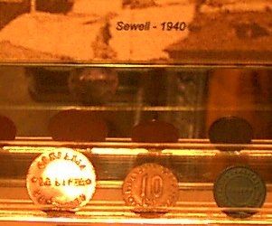
Hace una semana estaba visitando las antiguas explotaciones de salitre del norte de Chile dónde hace más de un siglo (entonces era el sur del Perú) y hasta el 1924 los obreros no cobraban moneda de curso legal sino unas fichas con las que sólo se podían adquirir productos dentro la tienda de la misma colonia donde trabajaban y vivían. Estos establecimientos se decían ‘pulperías' y eran un excelente sistema para tener esclavos en una época más moderna: desde luego que podían marchar a otra explotación que los pagaran mejor pero siempre con unas condiciones de cautiverio en virtud de la moneda privada con qué eran remunerados.
Hemos adelantado. Hoy ya no se reciben monedas privadas. Pero no hay demasiada diferencia: la mayor parte del dinero del sueldo, para mucha gente, tienen un destino finalista. La gente se debe endeudar simplemente para vivir, para sobrevivir. Lógicamente esto aprieta al mercado del consumo; lógicamente esto genera un malestar creciente en un parte considerable de la población; lógicamente esto tiene un efecto de riesgo en el sistema crediticio e hipotecario.
Ahora ha saltado una chispa en los mercados de hipotecas de los Estados Unidos de América y Countrywide Financial, la mayor entidad de crédito hipotecario sufre el serio peligro de que las pérdidas derivadas de los préstamos de alto riesgo le comporten la bancarrota.
Pese a que los riesgos asumidos por las agencias de los EE.UU. son mucho más altos y que la morosidad triplica a la española, no deja de ser un serio aviso que afecta profundamente a todo el sistema.
Hace tiempo que todo el mundo sabe que el sistema se sostiene en un equilibrio inestable cada vez más insostenible. Pero tendemos a cerrar los ojos mientras aguanta y parezca que pueda resistir. Ahora podemos estar ante un primer aviso y no sería prudente que solamente lo leyeran los analistas financieros. No hablamos sólo de tasas de endeudamiento, de riesgos financieros, de mercado hipotecario... Hablamos de condiciones de vida de las familias, de remuneraciones justas, de coste adecuado de la vivienda, de acceso al dinero, de límites a la usura, de responsabilidad de las empresas y del sistema financiero, de sostenibilidad de las economías.
Hablamos de que ¡las finanzas son demasiado importantes para dejarlas en manos de los financieros!
El mundo de la contabilidad ya tomó conciencia de las incapacidad de captar el valor creado por la vía de las técnicas que han sido válidas durante los últimos quinientos años. Por ello ha sido positivo que expertos de disciplinas diferentes estén hoy colaborando en investigar y aportar soluciones para medir de manera más amplia el valor a partir de indicadores no solamente materiales sino experimentando con otros indicadores de medida del capital intangible.
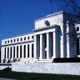
Ahora le toca una cura de humildad a los expertos de las finanzas. Expertos de la Reserva Federal afirman que “es prematuro decir que la volatilidad en los mercados está cambiando el curso de la economía de manera trascendental", pero cuando asuman este hecho ya será demasiado tarde o las consecuencias para las familias demasiado graves para estar en manos de las decisiones que se toman en unos despachos limitados, con opacidad, sin diálogo con los stakeholders, con un abandono de criterios éticos y sin una asunción de compromisos de responsabilidad ante la sociedad.
La incertidumbre que se está viviendo puede tener consecuencias para las empresas y para el consumo. La transparencia es un buen antídoto contra el exceso de riesgos y, llegada la actual (presunta) crisis, la transparencia debería facilitar que los bancos y los fondos de inversión rindan cuentas de las composiciones de sus carteras y de la exposición al alto riesgo, también en cuanto al mercado hipotecario. Si estamos ante un movimiento de corrección' ‘del mercado, debemos tomar conciencia no solamente de los indicadores de la macroeconomía sino de los efectos que los excesos, las irresponsabilidades sociales, y las carencias de regulación han tenido y pueden tener en la microeconomía y en las familias.
No podemos resolver la crisis con una inyección de capital por parte de la Reserva Federal. Las inyecciones o la abaratamiento del precio del dinero pueden ser medidas oportunas pero, a parte de que pueden estar premiando a quienes lo han hecho mal, no pueden ser el final de la reflexión que necesita el sistema. Los parches en las situaciones críticas pueden dar un golpe de efecto y mitigar parte del impacto negativo, o que se desencadenen en cascada otras situaciones que generen una evolución descontrolada. Pero en absoluto remueve las condiciones previas y los abusos cometidos por el sector financiero de los EE.UU. y que, con menor grado, también se está dando en nuestras latitudes por el incremento descontrolado del precio de la vivienda.

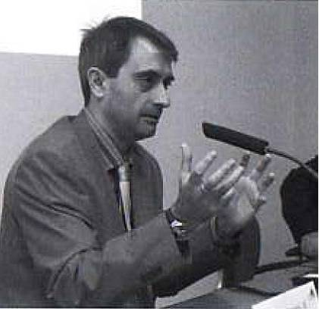
Josep Maria Canyelles
Promotor de Responsabilitat Global

Artículo correspondiente al newsletter de agosto de 2007.

